

1. Letný prímestský tábor
Z každého rožka troška


Termín: 02.07. -04.07. 2012 Čas: od 7.30 hod. – 15.30 hod.
Cena: 5€ / deň ( príplatok za noc 5€ )
V cene je zahrnuté: obed, pitný režim, vstupné, materiál, režijné náklady
Poďte s nami prežiť tri dni zábavy :

z každého rožka trošku, deň a noc v CVČ plný zábavy a tvorivé dielne
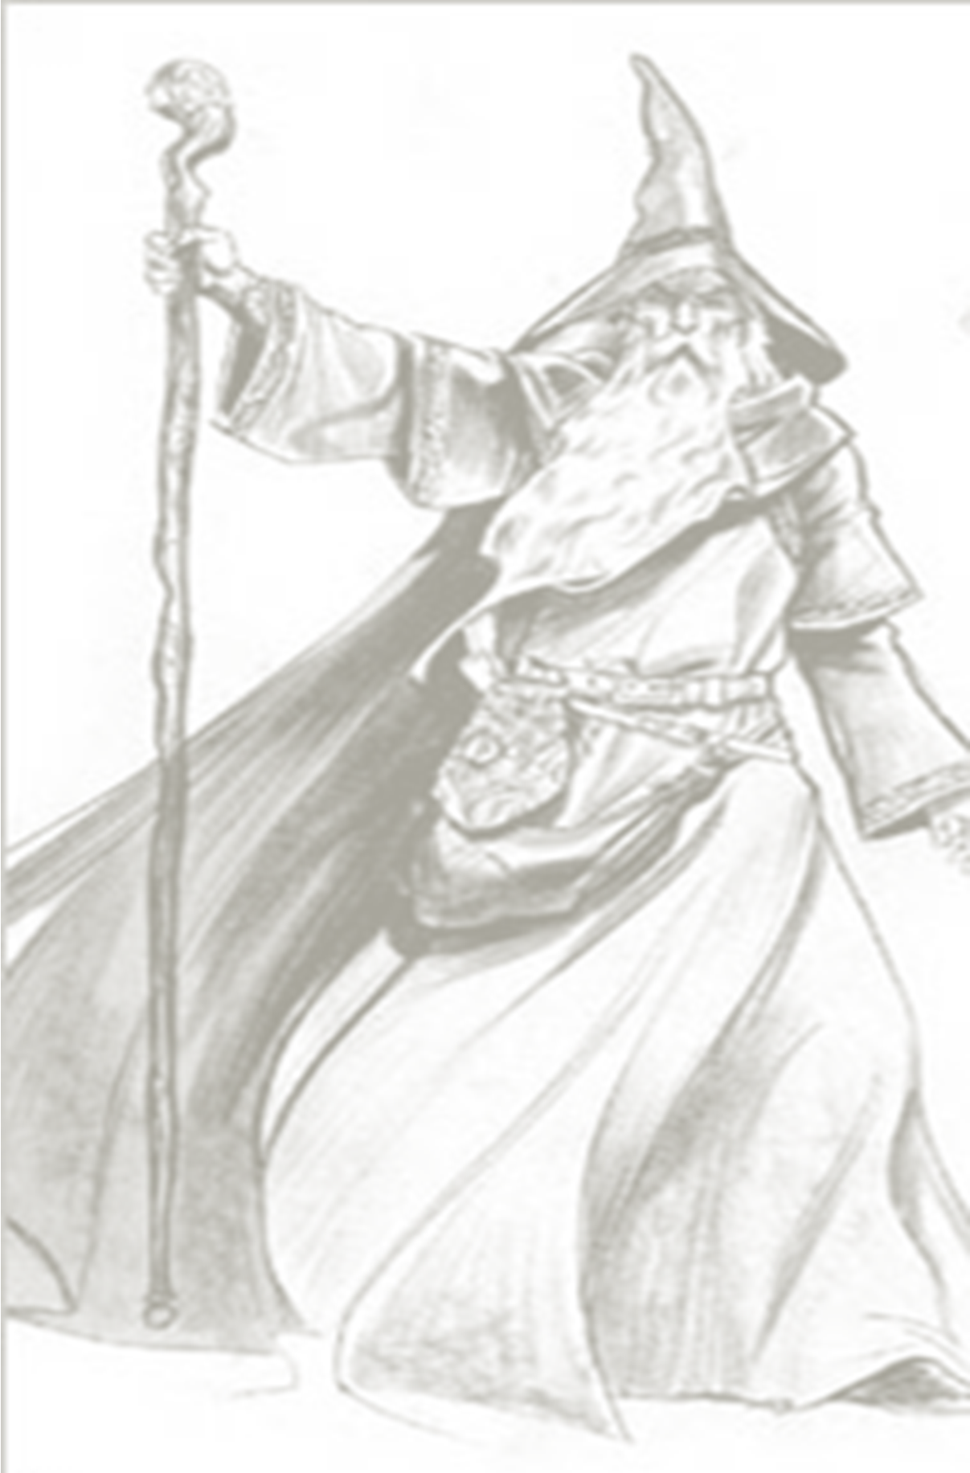
Letný pobytový tábor
Čarovná moc prsteňa
Termín: 08.07 - 14.7.2012
Miesto: Chatová osada Repište
Cena: 120 €/7 dní
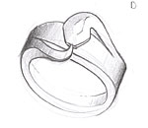
V cene je zahrnuté:
Ubytovanie, celodenné stravovanie, pitný režim,
vstupné, materiál na činnosť, režijné náklady
Doprava: individuálna

Deti, príďte medzi nás – do spoločenstva prsteňa. Všetko sa to začne v Hobitove a bude pokračovať až do Mordoru. Cestou spoznáte čarovné bytosti stredozeme a budete musieť prekonať niekoľko skúšok. Pomáhať Vám bude Gandalf a elfovia.
Sami si vyberiete či chcete byť škriatkovia, hobiti, elfovia, škreti ........

Na výpravách možno stretneme stromobratov!

2. Letný prímestský tábor
Z rozprávky do rozprávky
Termín: 16.07. – 20.07. 2012
Čas: od 7.30 hod. – 15.30 hod.
Cena: 5€ / deň
V cene je zahrnuté: obed, pitný režim,
vstupné, materiál, režijné náklady

V týždni rozprávok na Vás čakajú Snehulienka a sedem trpaslíkov s indíciami ukrytými na stanovištiach a zobudenie snehulienky. Dlhý, Široký a Bystrozraký Vám pripravia maratón plný dlhých, širokých a bystrozrakých disciplín. V medovníkovom domčeku si upečiete medovníky a musíte prekabátiť ježibabu v jaskyni driny. Návšteva v kráľovstve zvierat, s Popoluškou ťa čaká preberanie šošovice, hrachu a záverečný bál na kráľovskom dvore.

3. Letný prímestský tábor
Aj my sme olympionici

Termín: 13.08. – 17.08. 2012
Čas: od 7.30 hod. – 15.30 hod.
Cena: 5€ / deň
V cene je zahrnuté: obed, pitný režim,
vstupné, materiál, režijné náklady

Príďte a objavte s nami nielen šport, ale aj netradičné druhy športov a určite si s nami užijete veľa zábavy.

!!!TERMÍN PODANIA PRIHLÁŠOK DO 25.06. 2012!!!
Prihlášky a bližšie informácie nájdete na stránke CVČ WWW.cvczh.edu.sk , alebo sa môžete informovať osobne v čase od 8:00 hod. do 16:00 hod. v CVČ
Ul. M.R.Štefánika 17, Žiar nad Hronom,
prípadne telefonicky: 045/673 33 48, 0905 295 556

